Міністерство освіти і науки України
Національний технічний університет України
«Київський політехнічний інститут імені Ігоря Сікорського»
Факультет інформатики та обчислювальної техніки
Кафедра обчислювальної техніки

Лабораторна робота №5
з дисципліни
«Чисельні методи»
на тему
«Інтерполяція таблично заданих функцій»

Виконав: Перевірив:
студент групи ІП-84 Виноградов Ю. М.
Голубов Іван Олегович
номер залікової книжки: 8404

Київ 2019
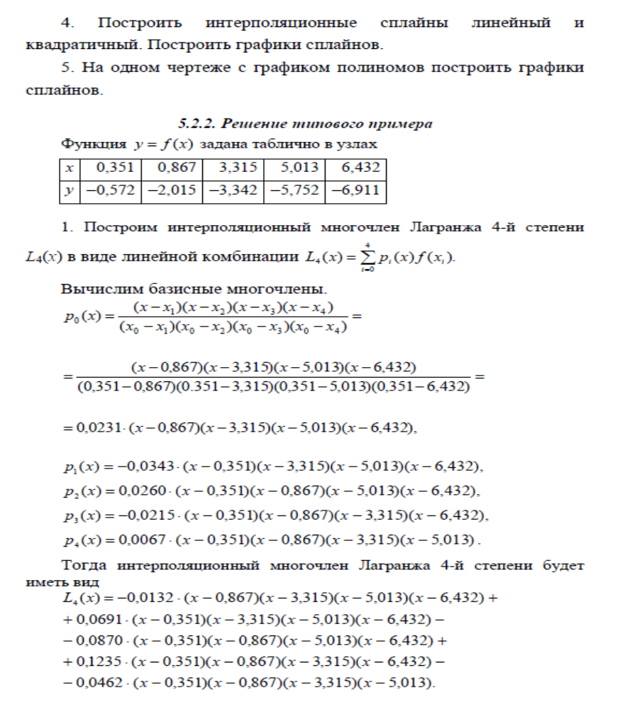
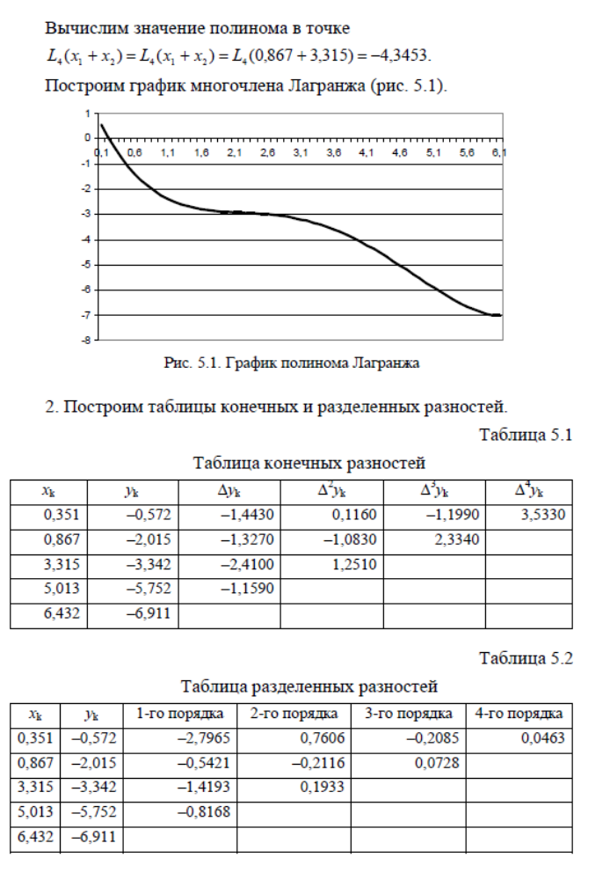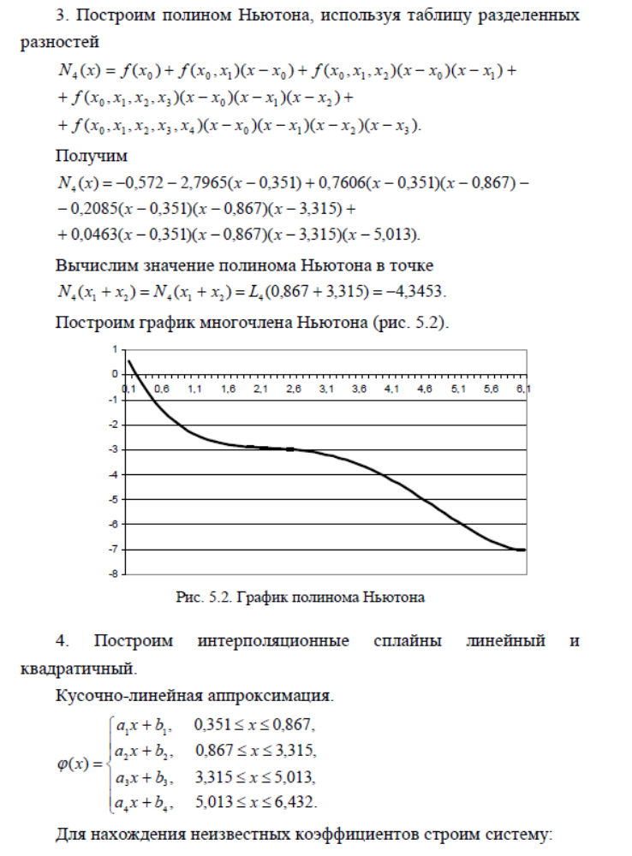
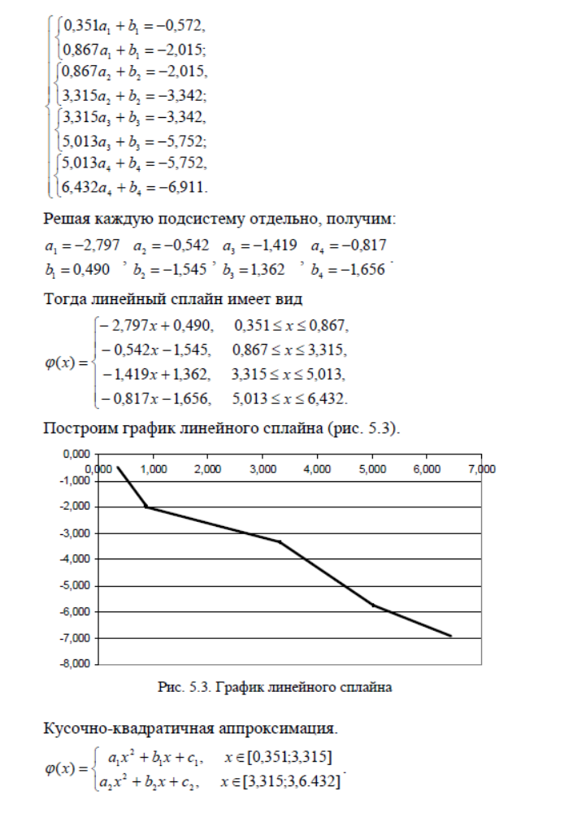
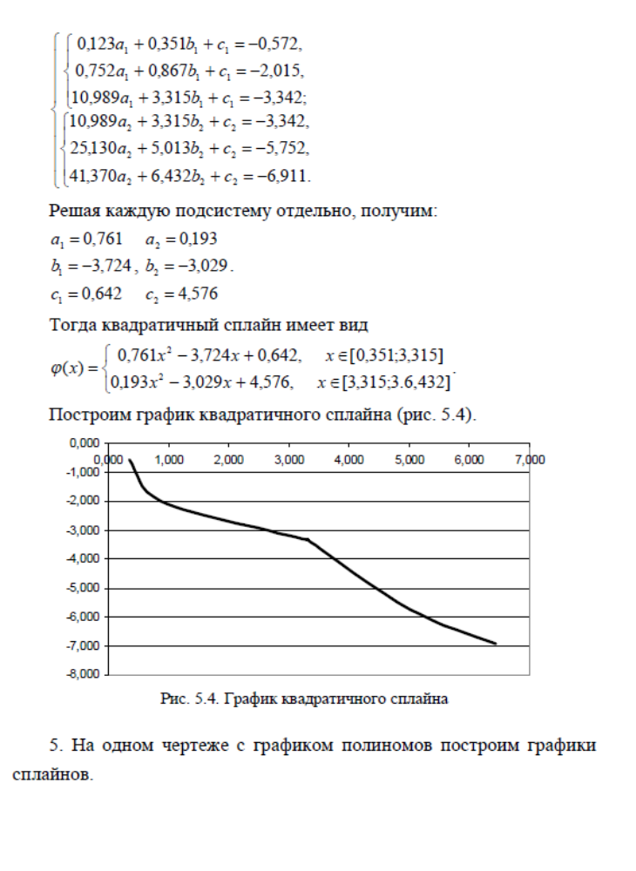
Вихідний код
function lab5
syms f(x) y2(x) y3(x);
M = [0.847 1.543 1.834 2.647 2.91;
-1.104 1.042 0.029 -0.344 -0.449];

f(x) =(x-M(1,1))*(x-M(1,2))*(x-M(1,3))*(x-M(1,4))*(x-M(1,5));
b=[1, 1, 1, 1, 1];
n=0;
for i=1:5
for j=1:5
if(i~=j)
b(i)=b(i)*(M(1,i)-M(1,j));
end
end
n = n +((((M(2,i))/b(i))));
end
m(x)=n*f(x);
p="-0.572-2.7965*(x-0.351)+0.7606*(x-0.351)*(x-0.867)-0.2085*(x-0.351)*(x-0.867)*(x-3.315)+0.0463*(x-0.351)*(x-0.867)*(x-3.315)*(x-5.013)";
K=zeros(5,6);
R=zeros(5,6);
disp("Многочлен Лагранжа")
disp(p)
disp("L(x1+x2)=")
disp(double(m(M(1,1)+M(1,2))))
disp("Полином Ньютона")
disp(p)
disp("N(x1+x2)=")
disp(double(m(M(1,1)+M(1,2))))
for i=1:5
K(i,1)=M(1,i);
R(i,1)=M(1,i);
K(i,2)=M(2,i);
R(i,2)=M(2,i);
end
for i=1:4
for j=3:6
K(i,j)= K(i+1, j-1)-K(i, j-1);
R(i,j)= (R(i+1, j-1)-R(i, j-1))/(R(i+1, 1)-R(1, 1));

end
end
N=[0.56 0.67 0.9 1.02 1.31 1.64 1.834 2.24 2.67 2.95;
6.133 2.771 -0.388 -0.788 -0.42 0.066 0.03 -0.374 0.032 -0.14];
P=[0.56 0.67 0.9 1.02 1.31 1.64 1.834 2.24 2.67 2.95;
6.2 2.9 -0.5 -1 -0.2 0.1 0 -0.5 0.1 -0.2];
R(4,4)=0;
K(4,4)=0;
R(3,5)=0;
K(3,5)=0;
R(4,5)=0;
K(4,5)=0;
for i=2:5
R(i,6)=0;
K(i,6)=0;
end
disp('Таблица конечных разностей')
disp(K)
disp('Таблица разделенный разностей')
disp(R)

x = 0.5:0.01:3;
plot(x,m(x),'b',N(1,:), N(2,:),'g',P(1,:), P(2,:),'r');
legend('Полином Лагранжа','Квадратичный сплайн','Линейный сплайн')
end

Скріншоти роботи програми
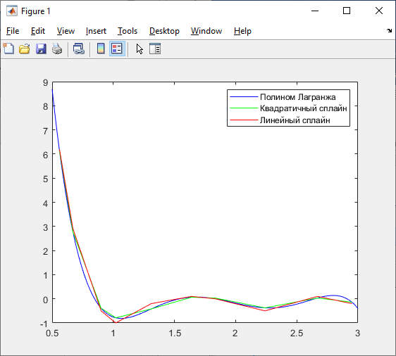
>> lab5
Многочлен Лагранжа
-0.572-2.7965*(x-0.351)+0.7606*(x-0.351)*(x-0.867)-0.2085*(x-0.351)*(x-0.867)*(x-3.315)+0.0463*(x-0.351)*(x-0.867)*(x-3.315)*(x-5.013)
L(x1+x2)=
-0.3379

Полином Ньютона
-0.572-2.7965*(x-0.351)+0.7606*(x-0.351)*(x-0.867)-0.2085*(x-0.351)*(x-0.867)*(x-3.315)+0.0463*(x-0.351)*(x-0.867)*(x-3.315)*(x-5.013)
N(x1+x2)=
-0.3379

Таблица конечных разностей
0.8470 -1.1040 2.1460 -2.1460 2.1460 -2.1460
1.5430 1.0420 -1.0130 1.0130 -1.0130 0
1.8340 0.0290 -0.3730 0.3730 0 0
2.6470 -0.3440 -0.1050 0 0 0
2.9100 -0.4490 0 0 0 0

Таблица разделенный разностей
0.8470 -1.1040 3.0833 -4.4301 6.3651 -9.1452
1.5430 1.0420 -1.0263 1.0399 -1.0536 0
1.8340 0.0290 -0.2072 0.1151 0 0
2.6470 -0.3440 -0.0509 0 0 0
2.9100 -0.4490 0 0 0 0

Висновок
В данной лабораторной работе я освоил методы интерполяций таблично заданных функций и выяснил их преимущества и недостатки.

